Nota Técnica 2012/005
(Instruções)
Introdução
Resumidamente, a norma técnica 2012/005 prevê duas alterações:
- Para as vendas de produtos importados cuja operação seja para fora do estado, cliente contribuinte, CST de ICMS igual a 00,10,20,70 ou 90, com data de emissão superior a dia 01/01/2013 , o % de alíquota de ICMS não poderá ser superior a 4%.
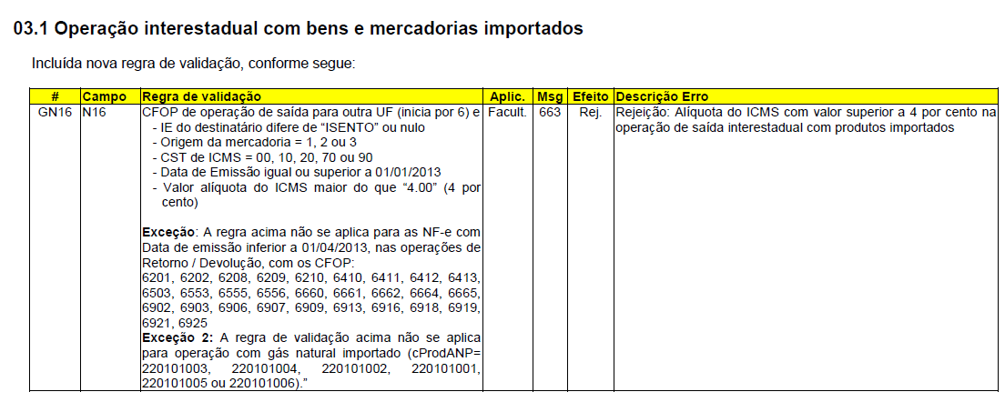
- Classificação de novas origens de produtos (3 a 7)
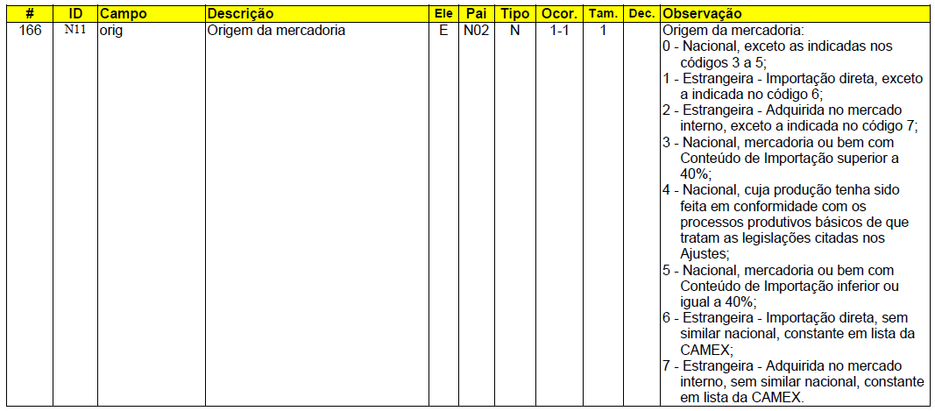

1.Instruções quanto a alíquota de 4%:
O usuário deverá cadastrar a alíquota, base de ICMS e o % de substituição tributária da venda na Tabela – Estados – Redução de Base para os produtos importados que se encaixem na situação da nota técnica.
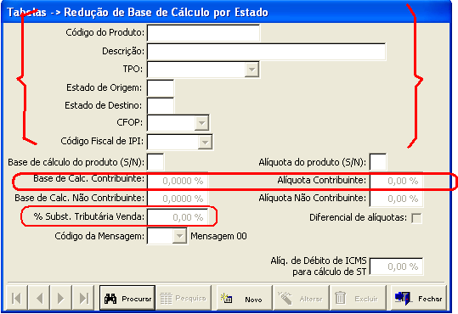
As regras da nota técnica serão válidas a partir do dia 02/01/2013. Para agilizar o cadastramento das alíquotas configurá-las no cadastro de redução de base (tabela de BASECALFAT) em ambiente de testes antes do dia 02/01/2012.
No dia 02/01/2013 copiar a tabela BASECALFAT para ambiente de produção.

2. Instruções quanto ao campo Origem
A norma técnica 2012/005 prevê a classificação de novas origens de produtos. Avaliar quais produtos serão enquadrados nas novas origens (3 a 7).
O atual cadastro de produtos não apresenta as novas origens. O usuário poderá associar o produto às novas origens através do utilitário OrigemProduto.exe a ser disponibilizado pela Microuniverso.

Para os demais produtos classificados nas origens de 0 a 2, não será necessário reclassificação da origem.
A seleção dos produtos para associação da origem, poderá ser realizada por código, referência, classe, fornecedor e código fiscal de IPI:
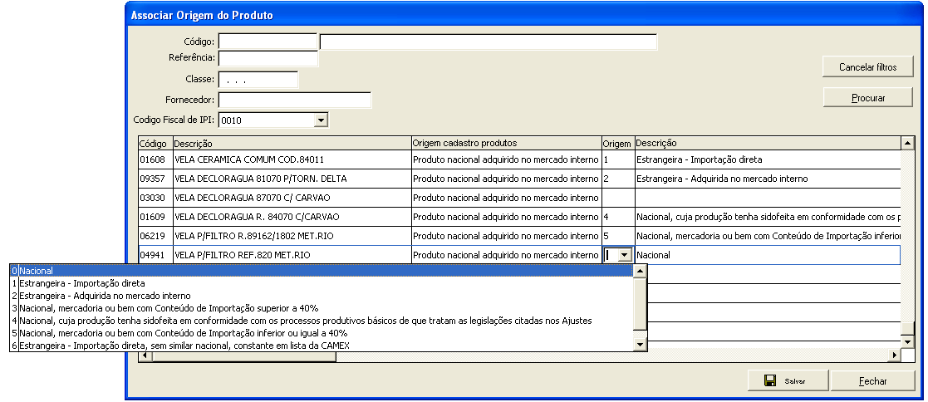

Para o correto funcionamento do aplicativo deverá ser rodado o SCRIPT SQLNotaTecnica2012005.sql.

3. Sobre a Rejeição
Se ocorrer rejeição, o usuário deverá inutilizar a nota fiscal.
Antes de emitir novamente a nota fiscal de venda:
- Verificar o cadastro de alíquotas da tabela de redução de base (Rever o cadastramento dos campos % de alíquota de ICMS, % de base de ICMS e % de ST).
- Verificar se a origem do produto está correta através do utilitário ORIGEMPRODUTO.EXE. Se necessário alterá-la.

